INDICAÇÃO Nº 3662/2019

Sugere ao Poder Executivo Municipal que proceda a limpeza das manilhas da Rua Santa Luzia defronte o nº 294 no Cruzeiro do Sul. (Foto anexa).

Excelentíssimo Senhor Prefeito Municipal,

Nos termos do Art. 108 do Regimento Interno desta Casa de Leis, dirijo-me a Vossa Excelência para sugerir ao setor competente que proceda a limpeza das manilhas da Rua Santa Luzia defronte o nº 294 no Cruzeiro do Sul.

Justificativa:

Fomos procurados por moradores da referida rua, solicitando essa providencia, pois, segundo eles da forma que se encontra, as manilhas estão entupidas causando transtornos, fazendo com que as águas de chuva invadam as residencias.

Plenário “Dr. Tancredo Neves”, em 28 de Novembro de 2019.

José Luís Fornasari

“Joi Fornasari”

- Vereador -

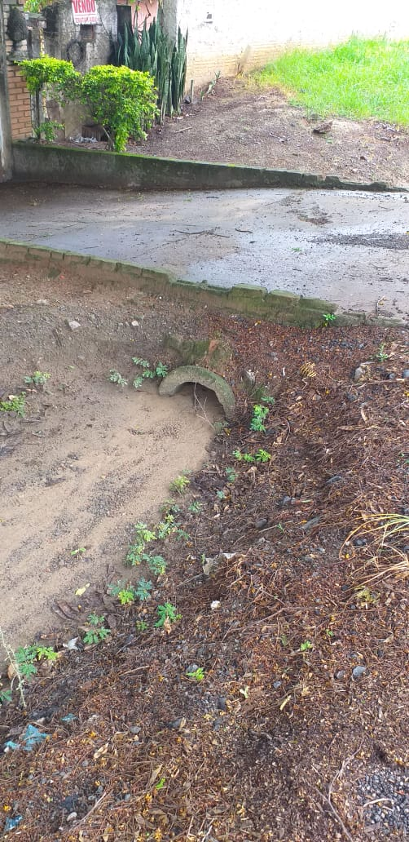

Sugere ao Poder Executivo Municipal que proceda a limpeza das manilhas da Rua Santa Luzia defronte o nº 294 no Cruzeiro do Sul.

